Структурные характеристики синтетических и биогенных апатитов.
Голощапов Д.Л. ¹, Гущин М.С.², Середин П.В.³, Домашевская Э.П.⁴
¹ научный сотрудник,² студент,³старший научный сотрудник, ⁴профессор
ФГБОУ ВО «Воронежский государственный университет»,
физический факультет, Воронеж, Россия
E-mail: ftt@phys.vsu.ru
Успешная интеграция имплантатов для костной пластики в травматологии и ортопедии в большой степени обеспечивается морфологической организацией используемых остеопластических материалов (объемная доля пор, их форма, распределение по размерам и удельная площадь поверхности) [1]. Предполагается, что для достижения необходимой биорезорбции в организме человека пористый имплантат должен содержать систему взаимосвязанных открытых и сопряженных между собой пор. Известно, что в костной ткани человека размер пор колеблется в пределах 50-500 мкм. В зависимости от природы используемого материала и области его применения размеры пор могут быть значительно меньше т.е. лежать в диапазоне ~10-100 нм, равно как и больше 500 мкм. С учетом разнообразия форм нативных тканей требуются биоматериалы с различными характеристиками [2,3].
В данной работе были исследованы материалы группы «Биопласт-Дент» фирмы «ВладМиВа» (биопластического материала с сохраненной природной структурой на основе ксеноколлагена и костного гидроксиапатита (ГАП)), образцы губчатой кости нижней челюсти человека и синтетического ГАП. Биологические материалы («Биопласт-Дент» и образец кости) содержат органическую составляющую, относимую к белку коллагену. В состав «Биоплат-Дента» также входят сульфатированные гликозаминогликаны [4].

Определение фазового состава материалов проводили на дифрактометре Thermo ARL X-TRA (ЦКПНО ФГБОУ ВО ВГУ) с использованием Cu Kα -1 излучения (λ=1,5406 Å) в интервале углов 20º-70° с шагом 0.1°. Рентгенофазовый анализ осуществлялся с использованием базы данных ICDD (International Center for Diffraction Data).

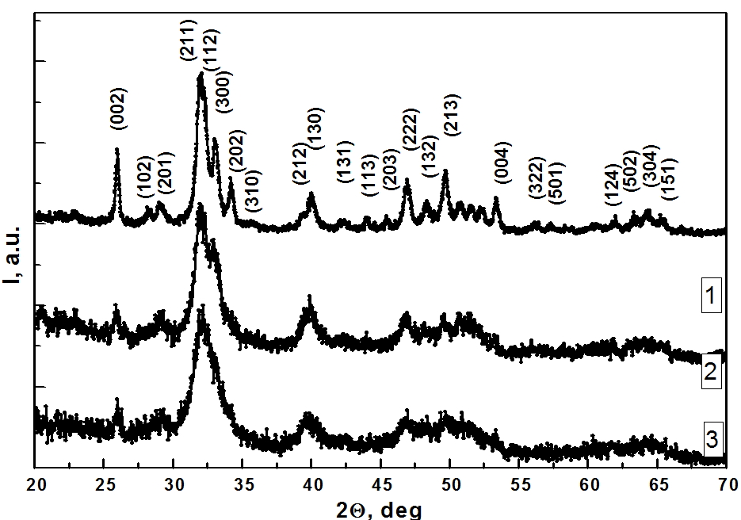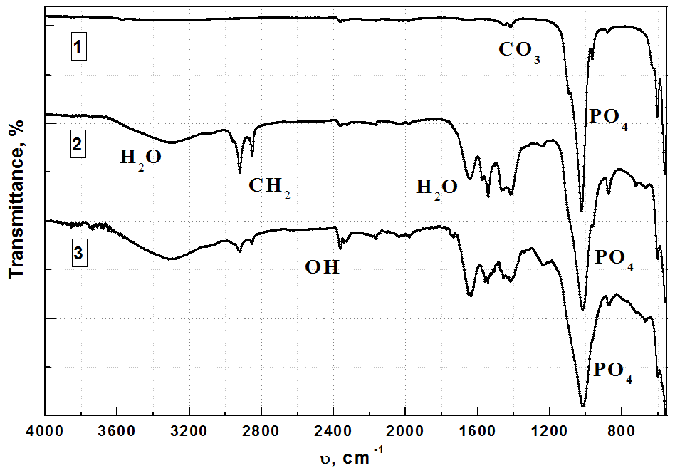

Рис. 1 Дифрактограммы (слева) и ИК спектры (справа) образцов: синтетический карбонат-замещенный гидроксиапатит (1), костная ткань (2) и «БиопластДент» (3)

Из сопоставления дифрактограмм, было установлено, что основной фазой минеральной составляющей костной ткани и материала «Биопласт-Дент» являются гидроксиапатит кальция. При этом дифрактограммы биогенных образцов имеют более широкие линии, чем рефлексы синтезированного ГАП (Рис 1, кривая 3), размеры которого составляют ~ 35 нм [5], что отвечает известным данным о нанокристаллической природе биоапатитов.

Результаты ИК-спектроскопии (VERTEX-70, Bruker, ЦКПНО ФГБОУ ВО ВГУ) показали, что как в костной ткани, так и в «Биопласт-Дент» присутствуют моды колебаний, характерные не только для гидроксиапатита кальция, но и для белка коллагена (Рис. 1 справа). Перераспределение интенсивности мод в спектрах образца «БиопластДент» может означать наличие белковых структур иной природы по сравнению с костной тканью человека, оставшихся после обработки.

При исследовании образцов методом СЭМ (JEOL JSM 6610A) было установлено, что материал «Биопласт-Дент», применяющийся в стоматологии, отличается морфологическим строением от губчатой костной ткани челюсти человека. Для образца костной ткани при увеличении х50 раз было обнаружено наличие макропор с размерами более 500 мкм, в то время как в образце «Биопласт-Дент» размер пор не превышает 250 мкм. При увеличении в х900 раз образцы костной ткани и «Биопласт-Дент» показывают схожую морфологию, размер наблюдаемых пор составляет ~5-10 мкм. При значительно большем увеличении в х50000 наблюдаемые отличия в морфологической организации материалов на субмикронном уровне могут быть связаны с органической составляющей образцов. Таким образом, исследованные биогенные материалы различаются между собой размерами пор и структурной формой амидных групп.

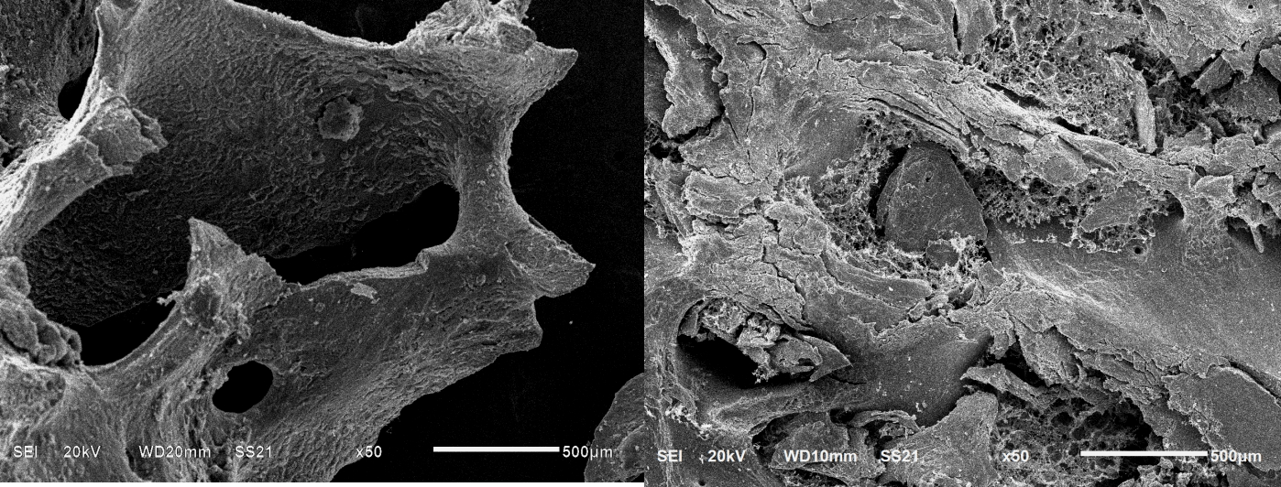

Рис.2 Микрофотографии СЭМ морфологии образцов костной ткани (слева) и «Биопласт-Дента» (справа) при увеличении х50 раз

Коллектив авторов благодарит за предоставленные материалы (образцы Биопласт-Дент), к.м.н. Азарову Е.А, д.м.н. Харитонова Д.Ю.
Исследование выполнено за счет гранта РНФ (проект № 16-15-00003) и частично при поддержке Минобрнауки России в рамках госзадания ВУЗом в сфере научной деятельности на 2014-2016 годы. Проект №757.

Литература
1. Волова, Т. Г. Материалы для медицины, клеточной и тканевой инженерии / электрон. учеб. пособие – Красноярск : ИПК СФУ, 2009
2.Salgado C. P., Sathler P.C., Castro H.C., Alves G.G., Oliveira A.M., Oliveira R.C., Maia M.D.C., Rodrigues C.R., Coelh P.G., Fuly A., Cabral L.M., Granjeiro J.M. / Bone Remodeling, Biomaterials and Technological // J. of Biomat Nanobiotech. – 2011. – V1. – I.1. – P. 318-328
3. Карбонатгидроксиапатит как фактор структурно-функциональной организации минерализованных тканей в норме и при патологии. Перспективы применения в костнопластической хирургии А.Н. Гурин, к.м.н. Н.А. Гурин, д.мн., проф. Ю.А. Петрович/ Stomatologiia (Mosk) 2009; V- 2. P. 76-79
4. Хирургические остеопластические материалы «Биопласт-Дент» «Клипдент», методическое руководство с. 20 ООО Торговый Дом ВладМиВа» www.vladmiva.ru
5. Goloshchapov, D.L., Kashkarov, V.M., Rumyantseva, N.A., Seredin, P.V., Lenshin, A.S., Agapov, B.L., Domashevskaya, E.P., 2013. Synthesis of nanocrystalline hydroxyapatite by precipitation using hen’s eggshell. Ceramics International 39, 4539–4549. doi:10.1016/j.ceramint.2012.11.050

